25. 3. 2020

Tudi danes vam pošiljam nekaj predlogov za:

- Ustvarjalno preživljanje prostega časa:
Ker je danes materinski dan, lahko narediš tulipan za mamico, po spodnjih navodilih.
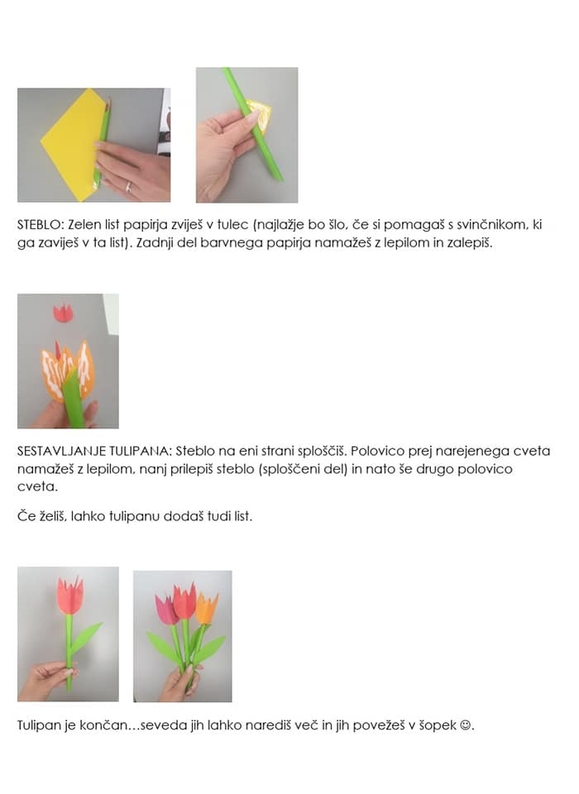
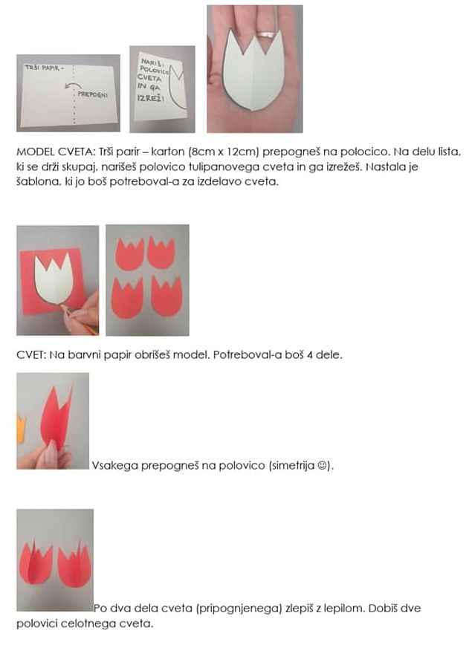
Materinski dan je neformalen praznik posvečen materam. Praznovanje materinskega dne izvira iz ZDA, kjer ga praznujejo od leta 1910, v Evropo je navada prišla po prvi svetovni vojni. Materinski dan so v Evropi začeli praznovati po prvi svetovni vojni, vendar ob različnih datumih. Sprva je bil določen 15. maj, potem pa prestavljen na 25. marec. V Sloveniji se po drugi svetovni vojni materinski dan zaradi praznovanja dneva žena, 8. marca, praviloma ni praznoval, danes pa je spet v veljavi in se praznuje na isti dan kot Marijino oznanjenje, torej 25. marec.
Vir: https://sl.wikipedia.org/wiki/Materinski_dan

- Sprostitvena dejavnost:
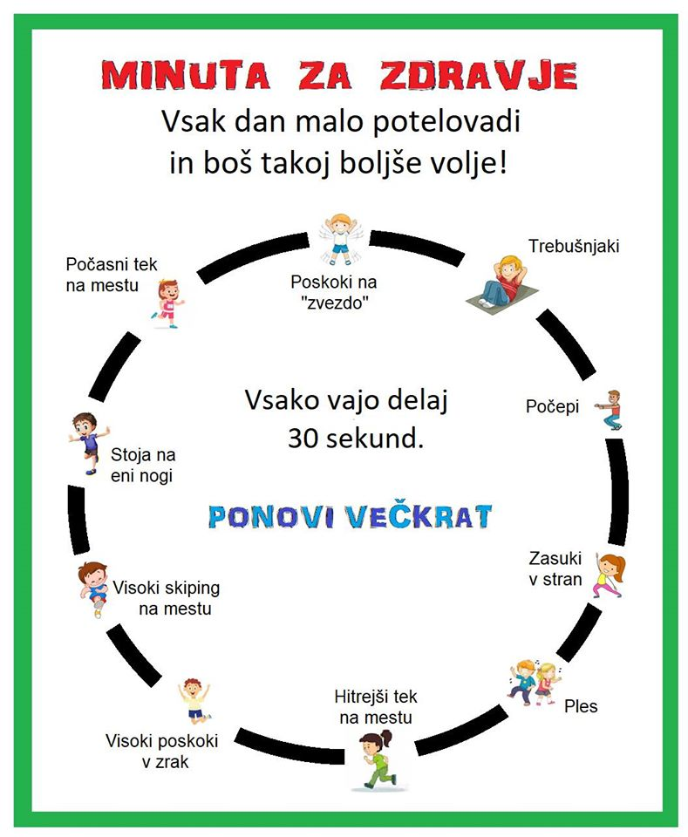

- Samostojno učenje:

Izračunaj in naredi preizkus.
- 3910 : 5 =
- 6279 : 7 =
- 504 : 9 =

